Nr sprawy KP-272-PNK-53/2022 Załącznik nr 1

Opis przedmiotu zamówienia
na potrzeby Polskiej Unii Metrologicznej (PUM)

Lp. | Opis przedmiotu | Przykładowe zdjęcie
1. | Ołówek drewniany z gumką  - Rodzaj: ołówek drewniany z gumką, naostrzony  - Wymiary: 19,0 cm, Ø 0,7 cm (+/- 0,2 cm)  - Twardość: HB  - Gumka – biała  - Kolor obudowy: mix kolorów  - Technika nadruku: tampodruk  - Nadruk: jednostronnie w jednej linijce pełna nazwa PUM,  a w drugiej adres strony internetowej www.pum.pollub.pl  - Kolor nadruku –  do uzgodnienia  - Kolor: biały, niebieski (błękit), czerwony, czarny  - Nadruk: logo PUM i konferencji  - Ilość: 200 szt. | 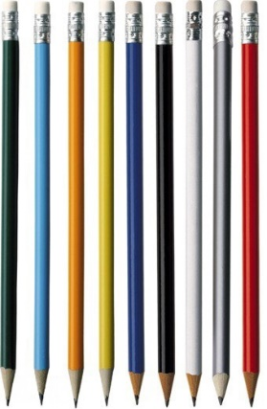
2. | Smycz z karabińczykiem  - Rodzaj: smycz sublimacyjna dwustronna z karabińczykiem  - Materiał: poliester  - Wymiary: szerokość: 1,5 cm, długość: ok. 52 cm (z karabińczykiem)  - Technika nadruku: sublimacja dwustronna  - Kolor: biały  - Nadruk: logo PUM i konferencji  - Konfekcjonowane tasiemką po 50 szt.  - Ilość: 200 szt. | 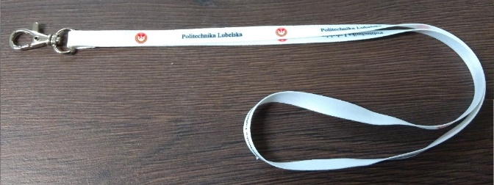
3. | Teczka ozdobna  - Rodzaj: papierowa teczka ozdobna  - Format: na dokumenty w formacie A4,  - Teczka z paskiem wewnątrz podtrzymującym dokumenty  - Papier: Rives o gramaturze 250g  - Kolor teczki: całość w kolorze czerwonym (przód/tył + wnętrze)  - Nadruk: tłoczenie na przodzie teczki – logo PUM zgodne z projektem  - Kolor: do uzgodnienia  - Nadruk: logo PUM i konferencji  - Ilość: 200 szt.
4. | Torba papierowa  - Rodzaj: torba wykonana z kredy zadrukowanej dwustronnie w kolorze czerwonym (środek także), papier zalaminowany folią matową, rączki wykonane ze sznurka w kolorze czerwonym, odcień sznurka dopasowany do koloru torby, usztywnienie krawędzi górnej i spodu torby tekturką, gramatura papieru min. 170 g/m2  - Wymiary: szerokość 16 cm x głębokość 7 cm x wysokość 24cm (+/- 1 cm)  - Kolor: do uzgodnienia  - Nadruk: logo PUM i konferencji  - Ilość: 50 szt. | 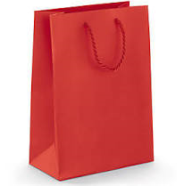
5. | Kubek ceramiczny  - Rodzaj: kubek ceramiczny vintage,  - Pojemność: 240 ml.  - Wymiary: Ø8,5x8,6 cm  - Kolor: do uzgodnienia  - Nadruk: logo PUM i konferencji  - Materiał: Stoneware  - Technika nadruku: TC transfer na ceramice  - Ilość: 50 sztuk | 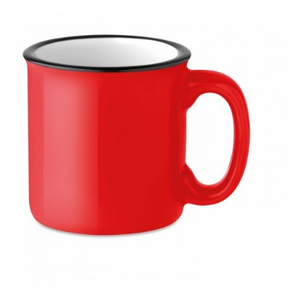
6. | Długopis wielofunkcyjny typu Multitool Pearl 7in1  (z miarką metrologiczną)  - ilość funkcji 7 – linijka, rysik, śrubokręt płaski, krzyżakowy, długopis, podstawka na telefon, otwieracz do butelek  - linijka skala do 7 cm i 3 cale  - materiał aluminium, silikonowa końcówka  - wymiary (Ø x wysokość) 10 x 145 mm  - waga 29 g  - Kolor: do uzgodnienia  - Nadruk: logo PUM i konferencji  - Technika nadruku: grawer  - Ilość: 150 szt. | 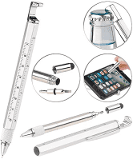
7. | Brelok z miarką  - Rodzaj: brelok z miarką z ABS oraz z gumowymi krawędziami  - Długość miarki: 1m  - Kolor: do uzgodnienia  - Nadruk: logo PUM i konferencji  - Wymiary: 9,0 x 3,5 x 1,0 cm (+/- 0,2 cm)  - Technika nadruku: tampodruk jednostronny, jeden kolor  - Ilość: 150 szt. | 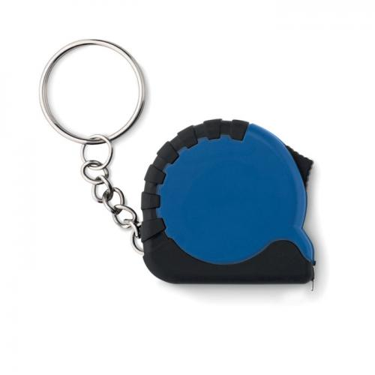
8. | Plecako – worek  - Rodzaj: plecako-worek na sznurkach, wykonany z materiału non-woven, wykonany z polipropylen/non-wovem, 210D, ze wzmocnieniami na dolnych rogach  - Kolor: do uzgodnienia  - Nadruk: logo PUM i konferencji  - Wymiary: 30,0 x 42,0 cm (+/- 2,0 cm)  - Technika nadruku: sitodruk jednostronny, jeden kolor w formacie A4  - Ilość: 200 szt. | 